KẾ HOẠCH TUẦN I: BÉ VUI CHƠI
(Thời gian thực hiện: Từ 15/09 đến 19/09/2025)
Thứ  Hoạt động |  | Thứ 2 | Thứ 3 | Thứ 4 | Thứ 5 | Thứ 6
Đón trẻ, chơi, TDS |  | - Đón trẻ- Trò chuyện- Chơi - Điểm danh- Thể dục buổi sáng
Chơi tập buổi sáng | Hoạt động  học | Đi theo hướng thẳng | Nhận biết các bộ phận cơ thể qua tranh | Kể chuyện  Bé làm được việc gì? | Tô màu đôi mắt | Hát: Em búp bê
 | Chơi ngoài  trời | - TCVĐ: Về đúng nhà  - Chơi tự do | - Quan sát cô giáo tưới hoa  - Chơi tự do | - Chơi với ĐCNT  -Chơi tự do | - Quan sát cây hoa dâm bụt  - Chơi tự do | - Quan sát Bầu trời  - Chơi tự do
 | Chơi, HĐ ở các góc | - Góc hoạt động với đồ vật: Xếp hình theo ý thích.  - Góc chơi thao tác vai: Nấu cho em bé ăn.  - Góc vận động: Đi trong đường hẹp.  - Góc nghệ thuật: In bàn tay bé
Ăn, ngủ, vệ sinh cá nhân |  | - Rèn kỹ năng rửa tay đúng cách trước và sau khi ăn, sau khi đi vệ sinh. Thói quen uống nước, lau miệng sau khi ăn.  - Rèn trẻ tư thế ngủ đúng cách.
Chơi HĐ theo ý thích |  | Trò chơi: Tập tầm vông. | Trò chơi:  Nu na nu nống. | Xem ảnh bé và các bạn. | Xếp dọn đồ chơi. | Vui văn nghệ cuối tuần.
Trẻ chuẩn bị ra về và trả trẻ |  | - Vệ sinh cá nhân cho trẻ.  - Cô nhận xét, tuyên dương, khen ngợi trẻ.  - Trả trẻ tận tay phụ huynh, trao đổi với phụ huynh về một ngày của trẻ.

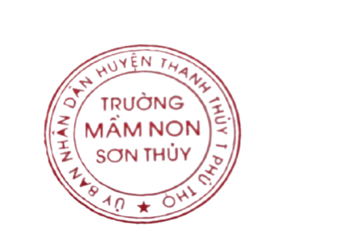  PHÊ DUYỆT CỦA BGH  PHÓ HIỆU TRƯỞNG    Nguyễn Thị Mai | NGƯỜI LẬP KẾ HOẠCH  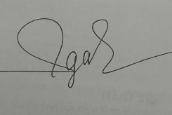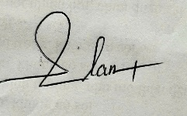  Nguyễn Thị Ngà Nguyễn Thị Phương Lan

